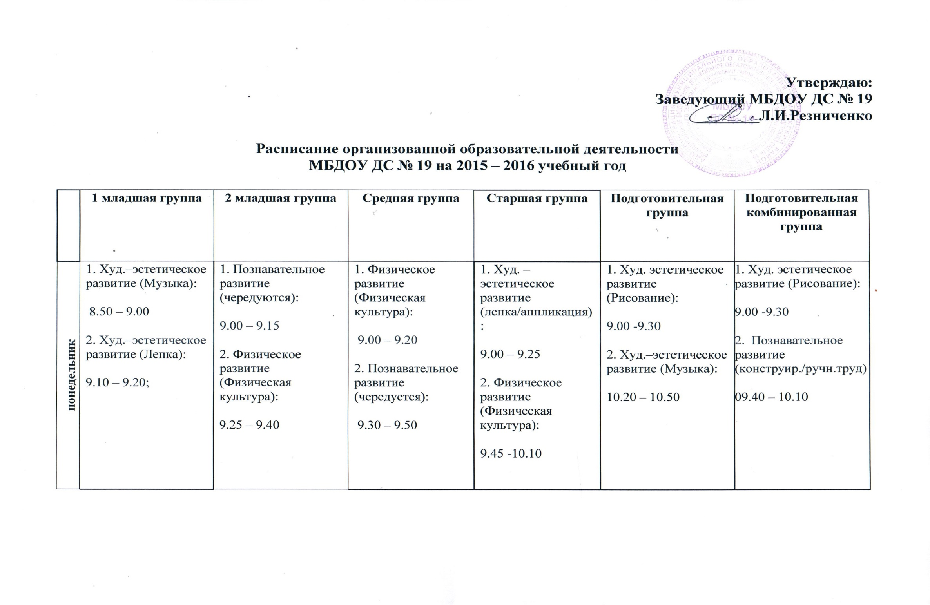
вторник | 1. Физическое развитие (Физическая культура):  8.50 – 9.00  2. Речевое развитие (развитие речи):  9.10 – 9.20; | 1. Худ.–эстетическое развитие (Музыка):  9.00 – 9.15  2. Познавательное развитие (ФЭМП):  9.25 – 9.40 | 1. Познавательное развитие (ФЭМП):  9.00 – 9.20  2. Худ.–эстетическое развитие (Музыка):  9.30 – 9.50 | 1. Познавательное развитие (ФЭМП):  9.00 – 9.25  2. Худ. эстетическое развитие (Рисование):  9.35 – 10.00  3. Физическое развитие. Физическая культура (на воздухе). | 1. Познание (ФЭМП):  9.00 -9.30  2. Физическое развитие (Физическая культура):  9.55 -10.25  3. Познавательное развитие (конструирование/ручн. труд)  10.30-11.00 | 1. Познание (ФЭМП):  9.00 -9.30  2. Речевое развитие (развитие речи):  9.40 -10.10  3. Физическое развитие (Физическая культура):  10.30-11.00
среда | 1. Худ. – эстетическое развитие (музыка):  8.50 - 9.00;  2. Худ. – эстетическое развитие (Рисование):  9.10 – 9.20  3.Досуг. | 1. Речевое развитие (развитие речи/художественая лит-ра):  9.00 – 9.15  2. Худ. эстетическое развитие (Рисование):  9.25 – 9.40  3. Досуг | 1. Речевое развитие (развитие речи/художественная лит-ра):  9.00 – 9.20  2. Физическое развитие (Физическая культура):  9.30 – 9.50  3. Досуг | 1. Худ. – эстетическое развитие (музыка):  9.00 – 9.25  2. Познавательное развитие (конструирование) / Ручной труд:  9.35 – 10.00  3. Речевое развитие (Развитие речи):  10.10 – 10.35  Досуг | 1. Речевое развитие (худ. лит-ра):  9.00 -9.30  2. Худ.- эстетическое развитие (Рисование):  9.40 -10.10  3. Физическое развитие (Физическая культура):  10.30 -11.00  4. Досуг | 1.Речевое развитие (худ. лит-ра):  9.00 -9.30  2. Худ. – эстетическое развитие (музыка):  9 .55 – 10.20  3. Физическое развитие. Физическая культура (на воздухе).  4. Досуг
четверг | 1. Речевое развитие (Художественная лит-ра):  8.50 – 9.00  2. Физическое развитие (Физическая культура):  9.10 – 9.20; | 1. Худ.–эстетическое развитие  (Лепка/Аппликация):  9.00 – 9.15  2. Физическое развитие (Физическая культура):  9.25 – 9.40 | 1. Худ. – эстетическое развитие (музыка):  9.00 – 9.20  2. Худ. – эстетическое развитие (Рисование):  9.30 – 9.50 | 1. Познавательное развитие (ознак. с окруж.):  9.00 – 9.25  2. Физическое развитие (Физическая культура):  9.50 – 10.15  3. Речевое развитие (худ. лит-ра):  10.25-10.50 | 1. Познавательное развитие (ФЭМП):  9.00 -9.30  2. Худ. – эстетическое развитие (лепка/аппликация):  9.40 -10.10  3. Худ. – эстетическое развитие (музыка):  10.20-10.50 | 1. Познавательное развитие (ФЭМП):  9.00 -9.30  2. Худ. – эстетическое развитие (лепка/аппликация):  9.40 -10.10  3. Физическое развитие (Физическая культура):  15.30-16.00
пятница | 1. Познавательное развитие (чередуется):  8.50 – 9.00;  2. Физическое развитие. Физическая культура (на воздухе). | 1. Худ.–эстетическое развитие (Музыка):  9.00 – 9.15  2. Физическое развитие. Физическая культура (на воздухе). | 1. Худ. – эстетическое развитие (лепка/аппликация):  9.00 – 9.20  2. Физическое развитие. Физическая культура (на воздухе). | 1. Худ. – эстетическое развитие (Рисование):  9.00 – 9.25  2. Худ.–эстетическое развитие (Музыка):  9.35 – 10.00 | 1. Познавательное развитие:  9.00 - 9.30  2. Речевое развитие (развитие речи):  9.40 -10.10  3. Физическое развитие. Физическая культура (на воздухе). | 1. Познавательное развитие:  9.00 - 9.30  2.Худ. – эстетическое развитие (Рисование): 9.40 -10.10  3. Худ. – эстетическое развитие (музыка):  10.20-10.50

